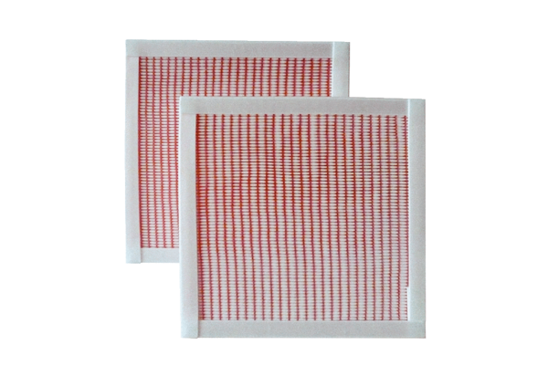Zračni filtar, zamjena RF 10/16-7Jedinica za pakiranje: 2 komAsortiman: C
Broj artikla: 0093.0880Proizvođač: MAICO

